
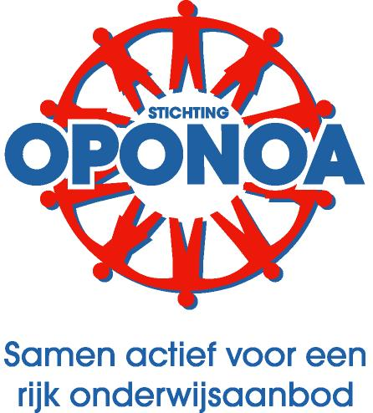

Stichting OPONOA

Jonkerspad 9 Tel: 0545 – 275166

7271 LC BorculO E-mail: info@oponoa.nl

Klachtenregeling – Tekst website en schoolgids

Klachtenregeling – Wat kunt u doen bij een klacht?
Op onze scholen vinden we het belangrijk dat iedereen zich veilig en gehoord voelt. Toch kan het gebeuren dat u ergens zorgen over heeft of een klacht wilt indienen. De klachtenregeling vindt u onder deze link. Hieronder leest u in een verkorte versie van de klachtenregeling de stappen die u kunt zetten.
Bespreek de klacht eerst op school en binnen het bestuur
Heeft u een klacht of zorg? Probeer de klacht eerst te bespreken met de school zelf. Elke school heeft een intern vertrouwenspersoon. Deze persoon kan u helpen bij het bespreekbaar maken van de klacht.
Intern vertrouwenspersoon.
De intern vertrouwenspersoon luistert naar uw verhaal en helpt bij het zoeken naar een oplossing. De naam van de intern vertrouwenspersoon vindt u in de schoolgids en op de website van de school. Bij klachten over ongewenst gedrag, zoals intimidatie, verwijst de intern vertrouwenspersoon u door naar de extern vertrouwenspersoon. Dit zijn de eerste stappen die u kunt zetten:
Stap 1: Bespreek de klacht met de leerkracht.
Probeer de klacht eerst te bespreken met de leerkracht van uw kind.

Stap 2: Bespreek de klacht met de directie van de school.
Komt u er samen niet uit, dan kunt u terecht bij de directie van de school.
Stap 3: Leg de klacht voor aan het College van bestuur (CvB) van stichting OPONOA.
Als het gesprek met de leerkracht en/of directie niet leidt tot een oplossing, kunt u contact opnemen met het College van Bestuur (CvB) van Stichting OPONOA. U kunt schriftelijk en ondertekend en binnen een jaar na het gebeuren een klacht indienen bij het CvB. Als de klacht eenvoudig op te lossen is, kan het CvB besluiten de klacht zelf af te handelen. Vaak kan een gesprek op één van deze niveaus al veel oplossen.
Contactgegevens bestuur:
College van Bestuur Stichting OPONOA
t.a.v. mevrouw P. Krajenbrink
Jonkerspad 9
7271LC Borculo
Telefoonnummer: 0545-275166
Email: info@oponoa.nl
Mocht het na dit gesprek niet lukken om tot een oplossing te komen, dan verwijst het CvB u door naar de extern vertrouwenspersoon (stap 4) en de landelijke klachtencommissie (stap 5).

Externe ondersteuning voor het bespreekbaar maken van de klacht
Stap 4: De extern vertrouwenspersoon
De contactgegevens van de extern vertrouwenspersoon van stichting OPONOA zijn:
Mevrouw Yvonne Kamsma
Telefoon: 088-0931439
Mobiel: 06-14001672
E-mail: yvonne.kamsma@ijsselgroep.nl
De extern vertrouwenspersoon helpt bij klachten over ongewenst gedrag of machtsmisbruik, zoals pesten, discriminatie, agressie of seksuele intimidatie. U kunt haar rechtstreeks benaderen of via de intern vertrouwenspersoon benaderen.
Let op: klachten over thuissituaties vallen niet onder haar taken.

Stap 5: Landelijke Klachtencommissie Onderwijs (LKC)
Als het niet lukt om de klacht op school op te lossen, kunt u terecht bij de Landelijke Klachtencommissie Onderwijs (LKC). Zij bekijken samen met u en de school wat de beste route is:
- Interne behandeling: De klacht wordt alsnog binnen de school of het bestuur opgelost.
- Mediation: Een onafhankelijke bemiddelaar helpt beide partijen om samen tot een oplossing te komen.
- Formele procedure: De LKC onderzoekt de klacht en geeft advies aan het schoolbestuur.
Meer informatie over mediation vindt u op de website van https://www.onderwijsgeschillen.nl/mediation/.

